POUK NA DALJAVO – TUJI JEZIK – ANGLEŠČINA (2. b)
Dragi drugošolec / draga drugošolka!

Pri pouku angleščine bomo zaradi izredne situacije (zaprtje osnovnih šol) pričeli s poukom na daljavo.

Na spodnjem učnem listu so dejavnosti, ki bi jih sicer naredili danes skupaj v razredu.

Pričenjamo z novo učno snovjo: Različna življenjska okolja (Different habitats).

Pri današnjem samostojnem delu ti želim veliko uspeha!

OPOMBA: Tega učnega lista ti ni potrebno natisniti (če doma nimaš tiskalnika). Samostojno reši nalogo 3 (Ilustriraj 3 – 4 življenjska okolja in vreme).

All the best!

DEJAVNOSTI ZA TOREK (17. 3. 2020) -
1) Na internetnem programu YouTube s pomočjo staršev poišči in si oglej spodnji videoposnetek. Oglej si in poslušaj besedišče.

- Kids vocabulary - Geography - Nature - Learn English for kids - English educational video

SPLETNA STRAN: https://www.youtube.com/watch?v=pkjJsYsy5cA

2) Oglej si spodnji učni list – Različna življenjska okolja (Different Habitats) –

RAZLIČNA ŽIVLJENJSKA OKOLJA / DIFFERENT HABITATS

OPOMBA: Morda bo angleška beseda (the habitat) zate morda nenavadna. Pomembno je, da razumeš o čem se bomo učili in, da boš znal vsaj nekaj življenjskih okolij poimenovati. O besedi habitat pa boš slišal / - a tudi v višjih razredih .

TASK 1 – LISTEN AND POINT. //
NALOGA 1 – POSLUŠAJ IN POKAŽI.
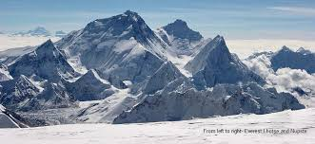 | 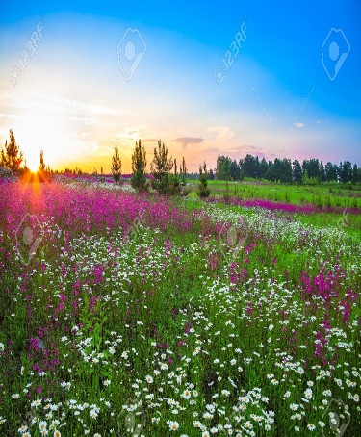 | 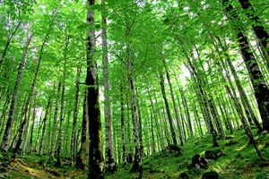
MOUNTAINS | A MEADOW | A FOREST
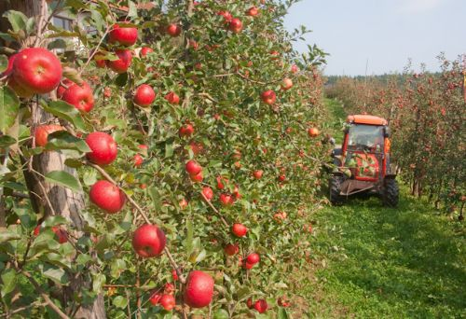 |  | 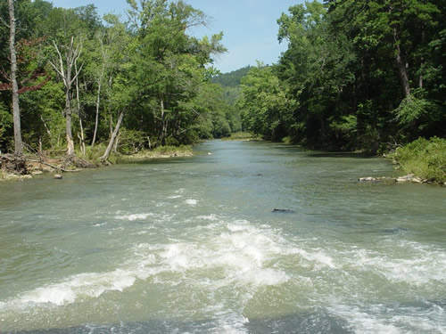
AN ORCHARD | A VEGETABLE GARDEN | A RIVER
 |  | 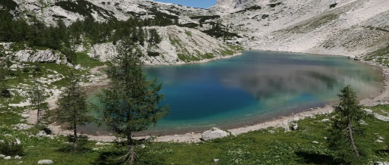
AN ISLAND | A SEA | A LAKE

3) V zvezek za TJA prepiši spodnji naslov:

Nariši in ilustriraj 3 – 4 naravna okolja (kot si jih videl / - a na zgornjem učnem listu). Narišeš lahko po spominu ali po domišljiji. Nariši tudi vreme.
Za pomoč ti pošiljam primer.

PRIMER 1 -
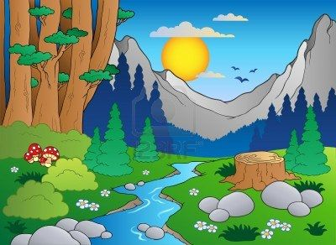
- mountains, - a forest, - a river,
- the weather is sunny and cloudy.

IN THE NATURE – V NARAVI

NALOGA 1 - Nariši in ilustriraj 3 – 4 naravna okolja in vreme. Zapis besed ni potreben.
TASK 1 – Draw and colour 3 – 4 habitats and the weather. You don' t have to write anything.

Upam, da ni bilo pretežko. Učiteljica angleščine: Ana Ložar

